**IV CONFERENCIA INTERNACIONAL DE DESARROLLO ENERGÉTICO SOSTENIBLE CIDES 2025**

**Título: Alternativas de suministro de energía renovable para instalaciones industriales**

***Title: Renewable energy supply alternatives for industrial facilities***

Autores: Richard Herrero Betancourt. UCLV, Cuba. E-mail: rhbetancourt@uclv.cu

Dr. C. Sergio Lazar Jáuregui Rigó. UCLV, Cuba. E-mail: jaureguisl@uclv.edu.cu

Dr. C. Ernesto Yoel Fariñas Wong. UCLV, Cuba. E-mail: farinas@uclv.edu.cu

Ing. Alain Peláez Cervera. UCLV, Cuba. E-mail: apcervera@uclv.cu

**Resumen:**

Esta investigación tiene como objetivo proponer alternativas de suministro energético a partir de fuentes renovables a instalaciones industriales. Las empresas industriales enfrentan desafíos energéticos significativos, costos operativos altos, dependencia de combustibles fósiles y un alto impacto ambiental, producto de su objeto de producción. Para evaluar esta problemática, se analizaron las alternativas viables para la introducción de fuentes de energía renovable, mediante un parque solar fotovoltaico y una pequeña central hidroeléctrica. Se compararon las dos alternativas energéticas mediante el software RetScreen, de acuerdo con criterios técnicos, económicos y ambientales. Los resultados muestran que el parque fotovoltaico es la opción viable por ser 6% económicamente superior inicialmente, presentar un ahorro anual mayor de 0,8% y un 92% menos en costos operativos, además de una recuperación de inversión un 36% más rápido. Esta investigación contribuye al desarrollo energético sostenible y se alinea con las políticas nacionales de transición energética.

**Abstract:**

This research aims to propose alternatives for energy supply from renewable sources to industrial facilities. Industrial companies face significant energy challenges, including high operational costs, dependence on fossil fuels, and a substantial environmental impact resulting from their production activities. To address this issue, viable alternatives for introducing renewable energy sources were analyzed, specifically through a photovoltaic solar park and a small hydroelectric plant. The two energy alternatives were compared using the RetScreen software, based on technical, economic, and environmental criteria. The results show that the photovoltaic park is the viable option, as it is initially 6% more economically advantageous, offers a 0,8% greater annual savings, reduces operational costs by 92%, and has a 36% faster return on investment. This research contributes to sustainable energy development and aligns with national energy transition policies.

**Palabras Clave:** Hidroeléctrica; Parque Fotovoltaico; Sostenibilidad Industrial.

**Keywords:** Hydroelectric; Photovoltaic Park; Industrial Sustainability.

**1. Introducción**

El desarrollo histórico alcanzado por la humanidad se encuentra estrechamente vinculado con el uso de la energía eléctrica, la cual desde sus inicios demostró gran versatilidad e infinita capacidad de adaptación para satisfacer las necesidades humanas, lo que trae como consecuencia una búsqueda permanente de nuevos combustibles y fuentes de energías alternativas a las tradicionales, la cual forma parte de las políticas estratégicas asumidas por los gobiernos para promover el desarrollo. (Castellano, 2008)

En la actualidad, los combustibles fósiles son la fuente de energía más utilizada en la industria productiva. De ellos dependen muchos de los objetos que utilizamos en la vida cotidiana.

Se estima que alrededor del 80,0% de la energía mundial proviene de combustibles fósiles.  Eso la convierte en una de las fuentes de energía más utilizadas del planeta. Paradójicamente, es también la más contaminante. Al ser combustionados, liberan dióxido de carbono y otros gases de efecto invernadero.

Además, son recursos no renovables, es decir que no son rápidamente generados por la naturaleza una vez que se consumen. Por su relativa escasez, el negocio de la exploración, extracción y comercialización de los combustibles fósiles es considerado sumamente rentable. (Bleger, 2023)

Las energías renovables se caracterizan porque en sus procesos de transformación y aprovechamiento en energía útil no se consumen ni se agotan en una escala humana, además no emiten contaminantes a la atmósfera y no agravan el problema del calentamiento global. La generación de energía eléctrica procedente de fuentes de energía renovables y el aumento de la eficiencia energética constituyen un pilar fundamental para la reducción de emisiones de gases de efecto invernadero, revistiendo una considerable importancia para el fomento de la seguridad del abastecimiento energético, del desarrollo tecnológico y de la innovación. (González, 2016)

Cuba como país subdesarrollado ha empezado a transformar su economía con el objetivo de disminuir los consumos excesivos de petróleo, buscando energías alternativas que sustituyan la dependencia económica de este combustible y disminuya a la vez, la carga contaminante que genera la producción de electricidad a partir de esa fuente de energía. En ese sentido se han encaminado un grupo de proyectos referidos a la posibilidad de utilizar la energía alternativa principalmente la solar.(Martínez y Poladian, 2020;Grossi Gallegos, 2014)

**Planteamiento del Problema**

El sector energético enfrenta desafíos globales como el agotamiento de recursos fósiles, el aumento de costos y los impactos ambientales. En Cuba, estos problemas se agravan por la dependencia de combustibles importados y una infraestructura envejecida. La Unidad Empresarial Básica (UEB) de producción Elpidio Sosa perteneciente a la empresa Electroquímica de Sagua, en Sagua la Grande, Villa Clara, no es ajena a esta situación, ya que su alto consumo energético genera costos elevados y un impacto ambiental significativo. Además de verse afectada por la falta de suministro eléctrico proveniente del Sistema Eléctrico Nacional (SEN), lo cual no solo afecta la producción de la fábrica, sino que esto conlleva afectaciones en la economía nacional.

**Justificación de la investigación**

La implementación de energías renovables en la UEB Elpidio Sosa no solo reduciría costos operativos, sino que también permitiría el cumplimiento de las horas productivas de trabajo sin interrupciones por la falta de electricidad, disminuiría su huella ambiental y se alinearía con las políticas nacionales de transición energética. Este proyecto busca solucionar sus problemas energéticos presentando alternativas renovables mediante un análisis técnico-económico comparativo entre las alternativas propuestas, ofreciendo una base sólida para la toma de decisiones en la empresa.

**Objetivos de la Investigación**

**Objetivo general:** Proponer las alternativas de suministro eléctrico más viables con las fuentes renovables de energía

**Objetivos específicos**

* Caracterizar el consumo energético actual de la UEB Elpidio Sosa.
* Evaluar la oportunidad técnica y económica de la implementación de un sistema solar fotovoltaico frente a una minicentral hidroeléctrica, ambos interconectados a la red eléctrica.
* Justificar la inversión en energía fotovoltaica.

**2. Metodología**

Para la electrificación de la UEB Elpidio Sosa se plantea la reinstalación de una central hidroeléctrica ya que antiguamente existía una en la fábrica y la instalación de un parque solar fotovoltaico. El estudio se desarrolló en tres etapas principales: recolección de datos; modelo técnico-económico y análisis comparativo, utilizando el software RETScreen como herramienta central para la evaluación de las alternativas energéticas. Este enfoque permitió determinar la alternativa más viable para la UEB, integrando criterios de sostenibilidad, rentabilidad y alineación con políticas nacionales

**2.1. Recolección de datos**

**2.1.1 Información sobre el software RETScreen**

El RETScreen se configura como una plataforma integral para la gestión de proyectos de energía limpia, articulado funciones de concientización, apoyo decisional y desarrollo de capacidades técnicas. Su núcleo operativo consiste en un software estandarizado de análisis de proyectos que permite evaluar de manera integrada la producción energética, los costos del ciclo de vida y la reducción de emisiones de gases de efecto invernadero para diversas tecnologías renovables y de eficiencia energética, con aplicabilidad global. La herramienta se estructura en módulos tecnológicos específicos, implementados mediante archivos de Excel que siguen una metodología unificada, garantizando coherencia analítica entre los diferentes modelos. Complementariamente, el sistema incorpora bases de datos meteorológicos y tecnológicos, documentación técnica especializada, casos de estudio y programa de capacitación, conformando así un ecosistema completo para la evaluación técnico-económica de proyectos sostenibles. (Dwivedy et al., 2015)

**2.1.2 Situación energética**

Las fuentes de energía que utiliza son la eléctrica y la térmica, en la actualidad no se emplean fuentes renovables energía (FRE). La energía eléctrica se utiliza en los procesos de producción, climatización, refrigeración, bombeo de fluidos, ventilación y extracción, motores eléctricos, equipos informáticos e iluminación.

El vapor como fuente de energía térmica se utiliza en la planta UEB Elpidio Sosa en la producción de silicato, en el taller de la goma para el revestimiento de las pailas que se utilizan para el transporte de sosa cáustica y en la vulcanización de piezas de goma. La planta en su proceso productivo, además de electricidad, consumen fuel-oil en las calderas de vapor, combustible Diésel en los vehículos de transporte, equipos tecnológicos, fogones para la cocción de alimentos, grupos electrógenos de emergencia y limpieza de flujómetros de petróleo combustible, gasolina en transporte y chapeadoras y GLP en la generación de vapor.

- Sistema de respaldo (emergencia):

Grupo electrógeno conectado a un transformador de 500 kVA (relación 0,48 kV / 2,3 kV).

Alimenta la pizarra Allis-Chalmers Switchgear y bloquea la conexión al SEN durante su operación.

**-** Carga instalada:

Voltaje por alta (V): 33 kV.

Capacidad (kVA): 1000 kVA.

Carga total instalada: 894 kW

El grupo electrógeno actual, con una capacidad de 300kVA (240-270 kW) de potencia activa, asumiendo un factor de potencia 0,8-0,9), no es suficiente para cubrir la demanda de 894 kW de la UEB, ya que representa solo alrededor del 30% de la potencia requerida.

**2.1.3 Problemáticas identificadas**

* **Problemáticas energéticas identificadas**
* Altos costos en las facturas eléctricas.
* Alta dependencia de la energía eléctrica y combustibles fósiles.
* Interrupciones frecuentes del suministro eléctrico.
* Factor de potencia con un indicador deteriorado, inferior a 0,9 en los servicios, lo que conlleva penalizaciones.
* Salideros de vapor y aire comprimido existentes en las redes de distribución y salidero de agua existente en la bomba de alimentar calderas.
* Huella de carbono significativa debido al uso de combustibles fósiles.
* No se utilizan fuentes de energías renovables.
* **Impacto ambiental asociado al consumo energético identificado**

La quema de combustibles fósiles (petróleo, diésel, gas) para generar energía libera dióxido de carbono y metano que contribuyen al calentamiento global y al cambio climático. Los procesos de combustión liberan óxido de nitrógeno y óxidos de azufre afectando la calidad del aire. Esto contribuye a la huella de carbono de la fábrica.

* **Afectaciones económicas identificadas asociadas al consumo energético**

- Altos costos operativos debido a la dependencia de combustibles fósiles (petróleo, diésel, gas) implica altos costos elevados por la necesidad de importar estos recursos, que están sujetos a fluctuaciones en los precios internacionales. Esto afecta la rentabilidad y la capacidad para inversión.

- La ineficiencia energética por equipos obsoletos y procesos ineficientes pueden llevar a un consumo energético excesivo aumentando las tarifas energéticas.

- Interrupciones en el suministro eléctrico afectan la producción y la calidad del producto que genera pérdidas económicas.

* **Oportunidades para mejorar el desempeño energético**

- Implementación de fuentes de energía renovable.

- Optimización del factor de potencia invirtiendo en banco de capacitores.

- Realizar revisiones periódicas de equipos eléctricos y térmicos para detectar y reparar fugas de vapor, aire comprimido o agua.

- Reemplazar motores, bombas y sistema de iluminación por tecnología de alta eficiencia.

- Capacitar al personal en prácticas de ahorro energético y manejo responsable de recursos.

**2.1.4 Información del proyecto y datos meteorológicos y de carga y red**

El análisis del proyecto se encuentra dirigido a la utilización de energía eléctrica mediante ambas alternativas para cubrir la demanda de la UEB. Para ello se implementa el método 2 que brinda el software (tabla 2.1 y tabla 2.2) y se utilizan los datos meteorológicos del municipio de Santa Clara, una elección muy cercana al municipio, debido a que el software no brinda información meteorológica de Sagua la Grande (tabla 2.3).

**Tabla 2.1** *Información del proyecto para parque fotovoltaico*

Fuente: Software RETScreen



**Tabla 2.2** *Información del proyecto de la central hidroeléctrica*

Fuente: Software RETScreen



**Tabla 2.3** *Datos meteorológicos de la región*

Fuente: Software RETScreen



Para el estudio de carga y red se tomaron los datos de potencia total instalada en la UEB Elpidio Sosa, la cual es igual 894 kW pero se eleva a 1000 kW con vistas a posibles inversiones de la fábrica que aumenten dicho total de potencia instalada y el año de mayor consumo energético anual siendo el 2016 con un total de 980 MWh lo cual significa una demanda media de 113 kW por mes, el cual se eleva también a 150 kW para cubrir posibles inversiones (tabla 2.4).

**Tabla 2.4** *Características de carga*

Fuente: Software RETScreen

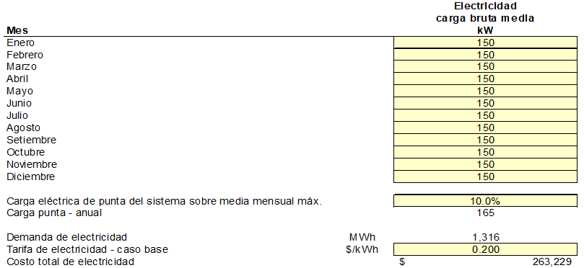

2.2 Modelo técnico-económico con RETScreen

2.2.1 Configuración del parque fotovoltaico

* Sistema eléctrico de potencia de la alternativa fotovoltaica

Se seleccionan los módulos fotovoltaicos del tipo poliSi por su equilibrio entre costo y eficiencia, el fabricante Jinko Solar, empresa china, por ser una de las empresas líderes a nivel mundial en la fabricación de módulos fotovoltaicos, tener precios competitivos y presencia en América Latina además de la relación comercial con Cuba. De dicho fabricante se toma el modelo poliSi - JKM250P. Para cubrir la demanda de la UEB y con el objetivo de exportar electricidad a la red, lo cual es un objetivo social de la misma, se plantea instalar un parque de una capacidad de generación de 1000 kW con un total de 4000 unidades. Más información en la tabla 2.5.

**Tabla 2.5** *Sistema eléctrico de potencia de la alternativa fotovoltaica*

Fuente: Software RETScreen



* Análisis de emisiones

La propuesta del parque fotovoltaico no solo cubre la demanda eléctrica, sino que también reduce considerablemente la emisión de gases de efecto invernadero (GEI), próximamente se brindan los resultados en la tabla 2.6.

**Tabla 2.6** *Resumen de reducción de emisiones de GEI de la alternativa fotovoltaica*

Fuente: Software RETScreen



* Análisis financiero

Se estima como tiempo de vida del proyecto 20 años y no se tiene en cuenta incentivos y donaciones ni relación de deuda ya que la UEB cubriría todos los gastos con las utilidades después de impuesto (tabla 2.7).

**Tabla 2.7** *Parámetros financieros de la alternativa fotovoltaica*

Fuente: Software RETScreen



El estado financiero nos muestra todo lo relacionado con los cotos iniciales del proyecto, los costos anuales y el total de renta y ahorros anuales (tabla 2.8).

**Tabla 2.8** *Resumen de costos, ahorros e ingresos de la alternativa fotovoltaica*

Fuente: Software RETScreen



El análisis de viabilidad financiera nos permite saber si el proyecto propuesto es viable y el tiempo de retorno del capital invertido. A continuación, se muestran los resultados propuestos por el software (tabla 2.9) donde se observa que la tasa interna de retorno (TIR) es mayor que la tasa de descuento 33,0% > 6,0% y un pago simple de retorno del capital en 3,4 años. La alternativa también presenta un valor presente neto (VPN) de $ 4 157 469 y ahorros anuales en ciclo de vida de $362 467. La relación beneficio-costo es de 4,41.

**Tabla 2.9** *Viabilidad financiera de la alternativa fotovoltaica*

Fuente: Software RETScreen



El flujo de caja brinda con más detalles la recuperación de la inversión y los valores de ganancia a la fábrica. Dichos datos se muestran en la tabla 2.10 y el gráfico 2.1.

**Tabla 2.10** *Flujos de caja anuales de la alternativa fotovoltaica*

Fuente: Software RETScreen





**Gráfico 2.1** *Flujo de caja acumulado de la alternativa fotovoltaica*

Fuente: Software RETScreen

* **Área disponible para la instalación del parque solar fotovoltaico**

En la figura 2.1 se muestra mediante una vista satelital brindada por Google Earth el área que dispone la fábrica para la instalación del parque solar fotovoltaico.

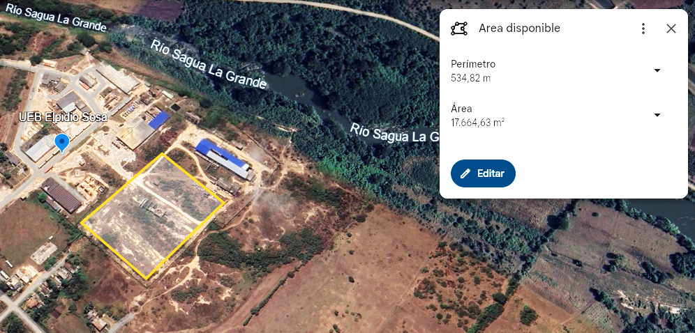

**Figura 2.1** *Área disponible para la instalación del parque solar fotovoltaico*

Fuente: Google Earth

**2.2.2 Configuración de la minicentral hidroeléctrica**

En la UEB antiguamente existía una central hidroeléctrica de 1 MW de potencia que se alimentaba del río Sagua la Grande, a continuación, mediante una vista satelital brindada por Google Earth se muestra en la figura 2.2 la ubicación de la antigua instalación, el antiguo canal de suministro de agua y el dique del río.

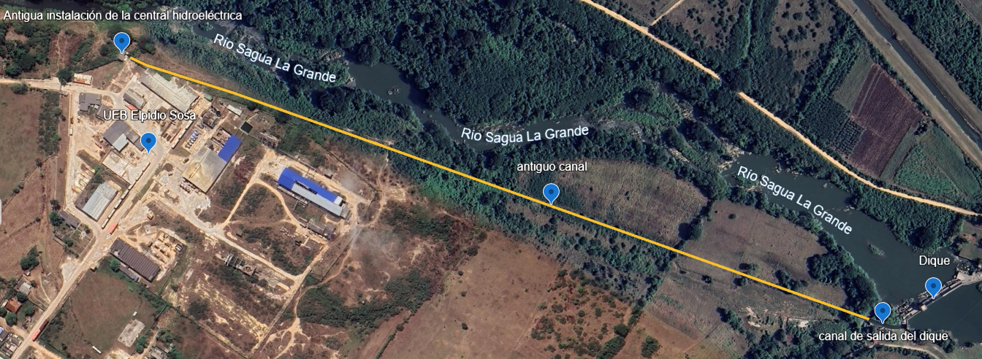

**Figura 2.2** *Antigua hidroeléctrica de la UEB Elpidio Sosa*

Fuente: Google Earth

* Sistema eléctrico de potencia

Se selecciona el fabricante IMPSA, empresa argentina, por ser uno de los fabricantes más importantes de América Latina y como modelo de turbina Kaplan la cual es adecuada para caudales medios y alturas de caída medias, la velocidad específica dio este tipo de modelo. Para cubrir la demanda de la UEB y con el objetivo de exportar electricidad a la red, lo cual es un objetivo social de la misma, se plantea que la turbina mantenga una capacidad de generación eléctrica de 430 kW. Más información en la tabla 2.11.

**Tabla 2.11** *Sistema eléctrico de potencia de la central hidroeléctrica*

Fuente: Software RETScreen



* Análisis de emisiones

La propuesta de la central hidroeléctrica no solo cubre la demanda eléctrica, sino que también reduce considerablemente la emisión de gases de efecto invernadero (GEI), próximamente se brindan los resultados en la tabla 2.12.

**Tabla 2.12** *Resumen de reducción de emisiones de GEI de la alternativa central hidroeléctrica*

Fuente: Software RETScreen



* Análisis financiero

Se estima al igual que para la alternativa fotovoltaica como tiempo de vida del proyecto 20 años y no se tienen en cuenta incentivos y donaciones ni relación de deuda ya que la UEB cubriría todos los gastos con las utilidades después de impuesto (tabla 2.7).

El estado financiero nos muestra todo lo relacionado con los cotos iniciales del proyecto, los costos anuales, el total de renta y ahorros anuales (tabla 2.13). Se tiene en cuenta el precio del agua para el funcionamiento de la minicentral el cual es de 0,126 USD el metro cúbico de agua.

**Tabla 2.13** *Resumen de costos, ahorros e ingresos de la alternativa central hidroeléctrica*

Fuente: Software RETScreen



A continuación, se muestran los resultados propuestos por el software (tabla 2.14) donde se observa que la tasa interna de retorno (TIR) es mayor que la tasa de descuento 19,5% > 6,0% y un pago simple de retorno del capital en 5,3 años. La alternativa también presenta un valor presente neto (VPN) de $ 1 805 328 y ahorros anuales en ciclo de vida de $157 397. La relación beneficio-costo es de 2,39.

**Tabla 2.14** *Viabilidad financiera de la alternativa central hidroeléctrica*

Fuente: Software RETScreen



El flujo de caja brinda con más detalles la recuperación de la inversión y los valores de ganancia a la fábrica por parte de la central hidroeléctrica. Dichos datos se muestran en la tabla 2.15 y el gráfico 2.2.

**Tabla 2.15** *Flujos de caja anuales de la alternativa central hidroeléctrica*

Fuente: Software RETScreen





**Gráfico 2.2** *Flujo de caja acumulado de la alternativa central hidroeléctrica*

Fuente: Software RETScreen

**3. Resultados y discusión**

**3.1 Comparación técnica**

**Tabla 3.1** *Comparativa de los resultados técnicos*

Fuente: Elaboración propia

|  |  |  |
| --- | --- | --- |
| **Parámetros** | **Parque FV** | **Central hidroeléctrica** |
| Potencial instalado | 1000 kW | 430 kW |
| Electricidad entregada a la carga | 1185 MWh | 1185 MWh |
| Electricidad exportada a la red | 525 MWh | 510 MWh |
| Dependencia de recursos | Radiación solar | Caudal del río |

El parque con una potencia instalada de 1000 kW entrega a la carga 1185 MWh, exporta a la red 525 MWh y depende de la radiación solar mientras que la central hidroeléctrica con una potencia instalada de 430 kW entrega a la carga 1185 MWh, exporta a la red 510 MWh y depende del agua del rio la cual a su vez depende de recursos hidráulicos, los cálculos se realizaron para la misma entrega de energía eléctrica a la fábrica (tabla 3.1).

En Cuba según la Ley No. 124 “De Las Aguas Terrestres” aprobada en la Asamblea Nacional del Poder Popular de la República de Cuba, en su sesión del día 14 de julio de 2017, correspondiente al Noveno Período Ordinario de Sesiones de la VIII Legislatura establece que el organismo rector de la gestión de las aguas terrestres es el Instituto Nacional de Recursos Hidráulicos (INRH) el cual dispone de su manejo, explotación y uso priorizando la agricultura y la población, pues la fábrica no puede utilizar esa agua para el funcionamiento de la minicentral hidroeléctrica cuando quiera sino cuando obtenga el permiso.

**3.2 Comparación económica**

**Tabla 3.2** *Comparativa de los resultados económicos*

Fuente: Elaboración propia

|  |  |  |
| --- | --- | --- |
| **Parámetros** | **Parque FV** | **Central hidroeléctrica** |
| Costo inicial (USD) | 1 218 500 | 1 297 000 |
| Ahorro anual (USD) | 368 336 | 365 335 |
| Costos anuales totales | 10 000 | 122 114 |
| Retorno del capital (año) | 3,4 | 5,3 |
| Tasa interna de retorno (TIR) | 33,0% | 19,5% |
| Relación beneficio-costo | 4,41 | 2,39 |

La tabla 3.2 muestra que el parque fotovoltaico tiene un costo inicial menor que la central hidroeléctrica, un ahorro anual mayor y menores costos anuales. La recuperación del capital del parque es en 3,4 años mientras que la central hidroeléctrica tiene una recuperación del capital en 5,3 años. La alternativa fotovoltaica tiene una tasa interna de retorno de 33% y una relación beneficio-costo de 4,41 lo que la convierte en la alternativa más viable y favorable ya que la tasa interna de retorno de la alternativa hidroeléctrica es menor con un 19,5% y una relación beneficio-costo de 2,39 siendo menor también.

**3.3 Comparación ambiental**

**Tabla 3.3** *Comparativa de los resultados ambientales*

Fuente: Elaboración propia

|  |  |  |
| --- | --- | --- |
| **Parámetros** | **Parque FV** | **Central hidroeléctrica** |
| Reducción de CO2 (tCO2) | 2 196,1 | 2 181,0 |
| Barriles de petróleo crudo no consumidos | 5 107 | 5 072 |

La tabla 3.3 presenta que ambas alternativas muestran una contribución significativa a la mitigación del cambio climático, con una reducción similar en emisiones de dióxido de carbono y una cantidad significativa de barriles de petróleo crudo no consumidos.

**3.4 Análisis comparativo final**

El análisis comparativo muestra que el parque solar fotovoltaico es la alternativa más viable y favorable con una cifra de costo inicial menor, ahorro anual mayor y menores costos anuales. Esta alternativa fotovoltaica presenta un retorno de la inversión más rápido. Ambientalmente, ambas alternativas tienen un impacto positivo similar en la reducción de CO2 y la dependencia de combustibles fósiles pero la central hidroeléctrica puede afectar el ecosistema del río y la vida acuática. En cuanto a la dependencia de recursos, la radiación solar es completamente gratuita mientras que el agua genera impuestos por su utilización, además destacar las limitaciones que impone recursos hidráulicos supeditando el agua a la población y a la agricultura y no a la fábrica, siendo un dato importante ya que uno de los objetivos del proyecto es eliminar gastos en la fábrica. Por lo antes mencionado el parque fotovoltaico se convierte en la opción más adecuada para la UEB Elpidio Sosa.

**4. Conclusiones generales**

* La UEB Elpidio Sosa presenta una alta dependencia de energías no renovables, como el Sistema Eléctrico Nacional y combustibles fósiles, lo que genera elevados costos operativos, interrupciones frecuentes en el suministro eléctrico y una significativa huella de carbono.
* El análisis comparativo demostró que el parque solar fotovoltaico es la alternativa más viable, con un costo inicial 6% menor, un retorno de inversión un 36% más rápido, una tasa interna de retorno de 33% frente a 19,5%, además los costos operativos anuales de la hidroeléctrica fueron 92% superiores debido al pago por el uso de agua. Ambientalmente ambas alternativas reducen emisiones de CO2 en proporciones similares.
* La implementación del parque fotovoltaico no solo reducirá los costos operativos de la empresa, sino que también contribuirá a la reducción de emisiones de CO2 y al cumplimiento de las políticas nacionales de transición energética. Además, su dependencia de radiación solar, un recurso gratuito y abundante en la región, garantiza una generación de energía sostenible y predecible.
* Este estudio demuestra que la transición hacia fuentes de energía renovable no solo es técnicamente viable, sino también económicamente rentable y ambientalmente responsable. La UEB Elpidio Sosa puede convertirse en un ejemplo de desarrollo sostenible en la región, alineándose con los objetivos estratégicos de Cuba en materia de energía y medio ambiente.

**5. Bibliografía**

* Asamblea Nacional del Poder Popular. (2017). *Ley No. 124/17 De Las Aguas Terrestres.* Gaceta Oficial No 51. Extraordinaria de 16 de noviembre de 2017. GOC-2017-715-EX51. <https://www.gacetaoficial.gob.cu/sites/default/files/goc-2017-ex51.pdf>
* Bleger, M. (23 febrero de 2023). *Combustibles fósiles: Qué son y por qué debemos disminuir su uso drásticamente*. El Cambio. [https://cambio.com.co/articulo/combustibles-fosiles-que-son-y-por-que-debemos-disminuir-su-uso-drasticamente/](https://cambio.com.co/articulo/combustibles-fosiles-que-son-y-por-que-debemos-disminuir-su-uso-drasticamente/](https://cambio.com.co/articulo/combustibles-fosiles-que-son-y-por-que-debemos-disminuir-su-uso-drasticamente/%5d(https://cambio.com.co/articulo/combustibles-fosiles-que-son-y-por-que-debemos-disminuir-su-uso-drasticamente/)
* Castellanos Domínguez, Ó.F. (2008). *Gestión tecnológica: de un enfoque tradicional a la inteligencia* [Tesis de grado]. Facultad de Ingeniería Universidad Nacional de Colombia. <https://repositorio.unal.edu.co/handle/unal/69956>
* Dwivedy, D., Singh, S. K, Choudhury, M. K., & Pradhan, S. R. (2015). *Study of Cost Analysis and Emission Analysis for Grid Connected PV Systems using RETSCREEN 4 Simulation Software. International Journal of Engineering Research & Technology (IJERT), 4(04), 203-207.* [*https://d1wqtxts1xzle7.cloudfront.net/75085143/study-of-cost-analysis-and-emission-analysis-for-grid-connected-pv-systems-using-retscreen-4-simulation-software-libre.pdf?1637757657=&response-content-disposition=inline%3B+filename%3DStudy_of_Cost_Analysis_and_Emission_Anal.pdf&Expires=1750350718&Signature=Di~HU-e~NNWROuDfE42QnSQIg2-qiDRj6Gni3wxLCacnVWheU~p4kfqkhFvN8EE8kuVyQ0Tpw4UA1QtgKL4rULe1PjAkbXRNz4c-NKFmCmE-ivo9V2Gu9WTETkYyw-DpMxg1LDbHgghjWgbIeXhyQuZM22yNAhap5AbEwyAq-sIcHrye8sd0bgdXv2DKwiYjoS6oAq~jYiEzdFSSSlX33gHRpZYgolmUyoNhzgzY36~eF0dUzzhGoeh9psWuiv0iCI~x-iUF7hhQQXRXQO5UmfnArjajmCsnmW4KAVJiSTctD5EvjH5ceyyauCy-8PAXOXPZHliOnUDuOQD90AOJnw__&Key-Pair-Id=APKAJLOHF5GGSLRBV4ZA*](https://d1wqtxts1xzle7.cloudfront.net/75085143/study-of-cost-analysis-and-emission-analysis-for-grid-connected-pv-systems-using-retscreen-4-simulation-software-libre.pdf?1637757657=&response-content-disposition=inline%3B+filename%3DStudy_of_Cost_Analysis_and_Emission_Anal.pdf&Expires=1750350718&Signature=Di~HU-e~NNWROuDfE42QnSQIg2-qiDRj6Gni3wxLCacnVWheU~p4kfqkhFvN8EE8kuVyQ0Tpw4UA1QtgKL4rULe1PjAkbXRNz4c-NKFmCmE-ivo9V2Gu9WTETkYyw-DpMxg1LDbHgghjWgbIeXhyQuZM22yNAhap5AbEwyAq-sIcHrye8sd0bgdXv2DKwiYjoS6oAq~jYiEzdFSSSlX33gHRpZYgolmUyoNhzgzY36~eF0dUzzhGoeh9psWuiv0iCI~x-iUF7hhQQXRXQO5UmfnArjajmCsnmW4KAVJiSTctD5EvjH5ceyyauCy-8PAXOXPZHliOnUDuOQD90AOJnw__&Key-Pair-Id=APKAJLOHF5GGSLRBV4ZA)
* González Meneses, A.A. (2016). *Diseño de un parque solar fotovoltaico conectado a la red en techos del despacho provincial de Villa Clara* [Tesis de grado]. Universidad Central "Marta Abreu" de Las Villas. Facultad de Ingeniería Eléctrica. <https://dspace.uclv.edu.cu/handle/123456789/6438>
* Grossi Gallegos, H. (2014). Estimación de la energía solar disponible en la ciudad autónoma de buenos aires y sus alrededores. *Revista de la Asociación Argentina de Microbiología, 2.* <https://www.researchgate.net/publication/278679340_ESTIMACION_DE_LA_ENERGIA_SOLAR_DISPONIBLE_EN_LA_CIUDAD_AUTONOMA_DE_BUENOS_AIRES_Y_SUS_ALREDEDORES>
* Martínez, C. & Poladian, A. (2020). El uso de energía fotovoltaica en viviendas de Buenos Aires: Estudio microeconómico de factibilidad. *Economía Coyuntural, 5*(2), 33-58. <http://www.scielo.org.bo/scielo.php?script=sci_arttext&pid=S2415-06222020000200004&lng=es&tlng=es>.